# Осторожно, мошенники!

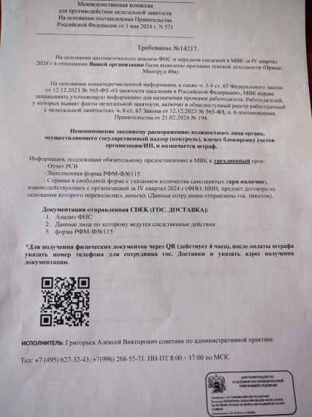

**Мошенники под видом межведомственной комиссии по противодействию нелегальной занятости рассылают письма хозяйствующим субъектам о выявлении у них признаков теневой занятости. В рассылке указаны QR-коды для оплаты штрафа. Будьте бдительны! Не сообщайте мошенникам данные и не переходите по ссылкам.**

**Уточняйте информацию только в официальных источниках.**

С вопросами вы всегда можете обратиться в отдел экономического развития и труда администрации Борисовского района по телефону: 8(47246) 5-10-66; 5-13-52.